МІНІСТЕРСТВО ОСВІТИ І НАУКИ УКРАЇНИ
КРЕМЕНЧУЦЬКИЙ НАЦІОНАЛЬНИЙ УНІВЕРСИТЕТ
ІМЕНІ МИХАЙЛА ОСТРОГРАДСЬКОГО
НАВЧАЛЬНО-НАУКОВИЙ ІНСТИТУТ ЕЛЕКТРИЧНОЇ ІНЖЕНЕРІЇ
ТА ІНФОРМАЦІЙНИХ ТЕХНОЛОГІЙ
Кафедра автоматизації та інформаційних систем
ОСВІТНІЙ КОМПОНЕНТ
«ЧИСЕЛЬНІ МЕТОДИ»
ЗВІТ
З РОЗРАХУНКОВО ГРАФІЧНОЇ РОБОТИ № 1
Виконав:
студент групи КН-25-1
Рафієв Б. С.
Перевірила:
доцент кафедри АІС
Істоміна Н.М.
Кременчук 2026

ЗМІСТ
ВСТУП 4
1 РОЗВ’ЯЗАННЯ СЛАР МЕТОДОМ ГАУСА 5
2 РОЗВ’ЯЗАННЯ СИСТЕМИ ДИФЕРЕНЦІАЛЬНИХ РІВНЯНЬ МЕТОДОМ РАДАУ 6
3 ІНТЕРПОЛЯЦІЯ ТАБЛИЧНИХ ФУНКЦІЙ ПАРАБОЛІЧНОЮ СПЛАЙН-ФУНКЦІЄЮ 8
4 АПРОКСИМАЦІЯ ТАБЛИЧНИХ ФУНКЦІЙ ПОЛІНОМІАЛЬНИМ МЕТОДОМ 10
5 ОБЧИСЛЕННЯ ВИЗНАЧЕНИХ ІНТЕГРАЛІВ МЕТОДОМ ТРАПЕЦІЙ 11
6 РОЗВ’ЯЗАННЯ СИСТЕМИ ЗА СИНУСОЇДАЛЬНОГО ВПЛИВУ МЕТОДОМ БУЛИША–ШТОЙЄРА 12
7 АПРОКСИМАЦІЯ ФУНКЦІЙ ЗА СИНУСОЇДАЛЬНОГО ВПЛИВУ ЧЕРЕЗ ЛІНЕАРИЗАЦІЮ 14
8 РОЗВ’ЯЗАННЯ НЕЛІНІЙНИХ РІВНЯНЬ МЕТОДОМ ДИХОТОМІЇ 15
ВИСНОВКИ 16
ПЕРЕЛІК ПОСИЛАНЬ 19

ВСТУП
Метою розрахунково-графічної роботи є практичне засвоєння числових методів розв’язання лінійних і нелінійних рівнянь, систем диференціальних рівнянь, інтерполяції, апроксимації та чисельного інтегрування, а також набуття навичок оцінювання точності отриманих результатів.
Роботу виконано для варіанта 22. Вхідні дані задачі наведено в таблиці 1.
Таблиця 1 – Коефіцієнти системи диференціальних рівнянь
Параметр | R1, Ом | R2, Ом | R12, Ом | L1, Гн | L2, Гн | L12, Гн | U1, В | U2, В
Значення | 0,068 | 0,028 | 0,1 | 0 | 0,12 | 0,15 | 110 | 65
Досліджувана система диференціальних рівнянь описує електричне коло з двома контурами та має вигляд:
$U1 = I1R1 + I12R12 +\frac{L12dI12}{dt}$,  $0 = I2R2 +\frac{L2dI2}{dt}+ I12R12 +\frac{L12dI12}{dt}$,  $0 = I1 + I2 - I12$. | (1)
Тут I1, I2, I12 – невідомі струми, А; R1, R2, R12 – активні опори, Ом; L2, L12 – індуктивності, Гн; U1, U2 – напруги джерел, В; t – час, с.
Відповідність задач і методів, використаних для їх розв’язування, наведено в таблиці 2.
Таблиця 2 – Зміст задач та методи, що використані для їх розв’язування
Зміст задачі | Назва методу
Розв’язання СЛАР | Метод Гауса (Mathcad Prime: rref)
Розв’язання системи диференціальних рівнянь | Метод Радау (Radau)
Інтерполяція табличних функцій | Параболічна сплайн-функція (pspline)
Апроксимація табличних функцій | Поліноміальна апроксимація (regress)
Обчислення визначеного інтеграла | Метод трапецій
Розв’язання системи за синусоїдального впливу | Метод Булиша–Штойєра (Bulstoer)
Апроксимація функцій за синусоїдального впливу | Лінеаризація (linfit)
Розв’язання нелінійних рівнянь | Метод дихотомії (bisection)
Усі розрахунки виконано в середовищі PTC Mathcad Prime 10. Для кожного числового методу окремо обчислено абсолютну та відносну похибки, а там, де це можливо, – середньоквадратичне відхилення. Як еталон для оцінювання точності використано аналітичні розв’язки або результати, отримані з підвищеною точністю.

1 РОЗВ’ЯЗАННЯ СЛАР МЕТОДОМ ГАУСА
Для переходу від системи диференціальних рівнянь до системи лінійних алгебраїчних рівнянь прийнято, що похідні за часом дорівнюють нулю. Тоді система (1) набуває вигляду:
$U1 = I1R1 + I12R12$,  $U2 = I2R2 + I12R12$,  $0 = I1 + I2 - I12$. | (2)
У матричній формі систему (2) записано як
$R·I = U$, | (3)
де
$$R =\left[\begin{matrix}0,068 & 0 & 0,1 \\ 0 & 0,028 & 0,1 \\ 1 & 1 & -1\end{matrix}\right], I = \left[\begin{matrix}I1 \\ I2 \\ I12\end{matrix}\right],$$$U = \left[\begin{matrix}110 \\ 65 \\ 0\end{matrix}\right]$. | (4)
Розв’язок отримано методом Гауса з вибором головного елемента. У Mathcad Prime для цього використано функцію rref, яка зводить розширену матрицю [R | U] до зведеної східчастої форми; останній стовпець перетвореної матриці є вектором невідомих. Результати наведено в таблиці 3.
Таблиця 3 – Результати розв’язання СЛАР
Невідома | Значення, А | Похибка
I1 | 658,901251739
I2 | −6,954102921
I12 | 651,947148818
Максимальна нев’язка max|ΔI| | – | 1,18044·10⁻¹³ А
Перевірку точності виконано підстановкою знайденого розв’язку в матричне рівняння (3):
$ΔI = R·I - U = \left[\begin{matrix}-1,42·{10}^{-14} \\ -2,84·{10}^{-14} \\ -1,14·{10}^{-13}\end{matrix}\right][-1,42·10-14; ; ]$,  $max|ΔI| = 1,18044·{10}^{-13}А$. | (5)
Оскільки максимальна нев’язка має порядок 10⁻¹³ А, а відносна похибка щодо максимальної напруги 110 В становить близько 1,03·10⁻¹⁵, метод Гауса забезпечує практично машинну точність. Отримані значення I1, I2, I12 збігаються з усталеними значеннями струмів, до яких прямує розв’язок диференціальних рівнянь (розділ 2).

2 РОЗВ’ЯЗАННЯ СИСТЕМИ ДИФЕРЕНЦІАЛЬНИХ РІВНЯНЬ МЕТОДОМ РАДАУ
Для розв’язання системи (1) методом Радау її зведено до нормальної форми Коші. Із першого рівняння виражено dI12/dt, із другого – dI2/dt, а третє рівняння використано для обчислення I1 = I12 – I2. У результаті отримано:
$\frac{dI12}{dt}=\frac{U1 - I12\left(R1 + R12\right)+ I2R1}{L12}$ ,  $\frac{dI2}{dt}=\frac{U2 - U1 - I2\left(R1 + R2\right)+ I12R1}{L2}$. | (6)
Початкові умови відповідають відсутності струмів у момент t = 0:
$I12(0) = 0, I2(0) = 0, I1(0) = 0$. | (7)
Систему (6) розв’язано вбудованою функцією Radau з такими параметрами: t0 = 0 с, t1 = 0,3 с, кількість кроків N = 50, крок h = 0,006 с. Вектор стану має вигляд [I12, I2], а I1 обчислюється як різниця I12 – I2. Результати розрахунку наведено в таблиці 4 та на рисунку 1.
Таблиця 4 – Значення струмів, отримані методом Радау
t, с | I1, А | I2, А | I12, А
0,00 | 0,000 | 0,000 | 0,000
0,03 | 32,493 | −10,933 | 21,560
0,06 | 63,518 | −21,252 | 42,266
0,09 | 93,139 | −30,985 | 62,154
0,12 | 121,418 | −40,160 | 81,258
0,15 | 148,415 | −48,803 | 99,612
0,18 | 174,186 | −56,939 | 117,247
0,21 | 198,785 | −64,591 | 134,194
0,24 | 222,265 | −71,784 | 150,482
0,27 | 244,675 | −78,537 | 166,138
0,30 | 266,061 | −84,872 | 181,190
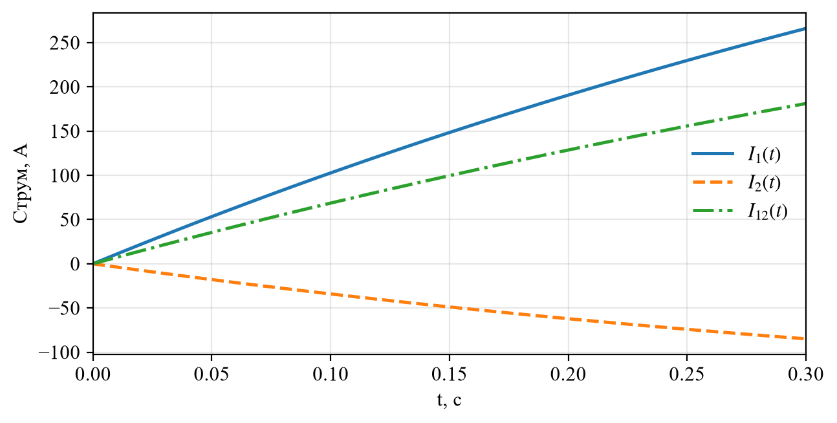
Рисунок 1 – Залежності струмів I1(t), I2(t), I12(t), отримані методом Радау
Усі три залежності мають аперіодичний характер і наближаються до усталених значень. За 0,3 с струми ще не досягають усталеного режиму, проте їхні значення наближаються до розв’язку СЛАР: I1 ≈ 266 А, I2 ≈ –84,9 А, I12 ≈ 181,2 А.
Для оцінювання точності методу Радау використано аналітичний розв’язок системи (6). Матриця системи та вектор правої частини мають вигляд:
$A =\left[\begin{matrix}-1,12 & 0,453333 \\ 0,566667 & 0,8\end{matrix}\right], b = \left[\begin{matrix}733,333 \\ -375\end{matrix}\right]$. | (8)
Усталений розв’язок знайдено з рівняння A·x + b = 0:
$xуст =\left[\begin{matrix}I12,уст \\ I2,уст\end{matrix}\right]= \left[\begin{matrix}651,947149 \\ -6,954103\end{matrix}\right]$. | (9)
Загальний розв’язок однорідної системи побудовано через власні значення λ1 = –0,428503, λ2 = –1,491497 та відповідні власні вектори, що утворюють матрицю V:
$$V = \left[\begin{matrix}-0,548266 & -0,773466 \\ -0,836304 & 0,633838\end{matrix}\right], \\ c = \left[\begin{matrix}410,161814 \\ 552,150295\end{matrix}\right].$$ | (10)
Тоді точний розв’язок записується як
$x(t) = xуст + V·\left[\begin{matrix}c1eλ_{1t} \\ c2eλ_{2t}\end{matrix} \right], I1(t) = I12(t) - I2(t)$. | (11)
Порівняння чисельного та аналітичного розв’язків у 51 вузлі інтервалу [0; 0,3] дало максимальні абсолютні та відносні похибки, наведені в таблиці 5. Відносну похибку обчислено відношенням максимальної абсолютної похибки до максимального значення відповідного струму на розглянутому інтервалі.
Таблиця 5 – Точність методу Радау
Струм | max|I – Iанал|, А | max|I|, А | Відносна похибка
I1 | 4,12018·10⁻⁴ | 266,061 | 1,54858·10⁻⁶
I2 | 1,84228·10⁻⁴ | 84,872 | 2,17066·10⁻⁶
I12 | 2,27790·10⁻⁴ | 181,190 | 1,25719·10⁻⁶
Максимальна абсолютна похибка не перевищує 4,12·10⁻⁴ А, а відносна – 2,17·10⁻⁶. Отже, метод Радау забезпечує високу точність; похибка має порядок 10⁻⁶ від характерних значень струмів. Розподіл похибки за часом показано на рисунку 2.
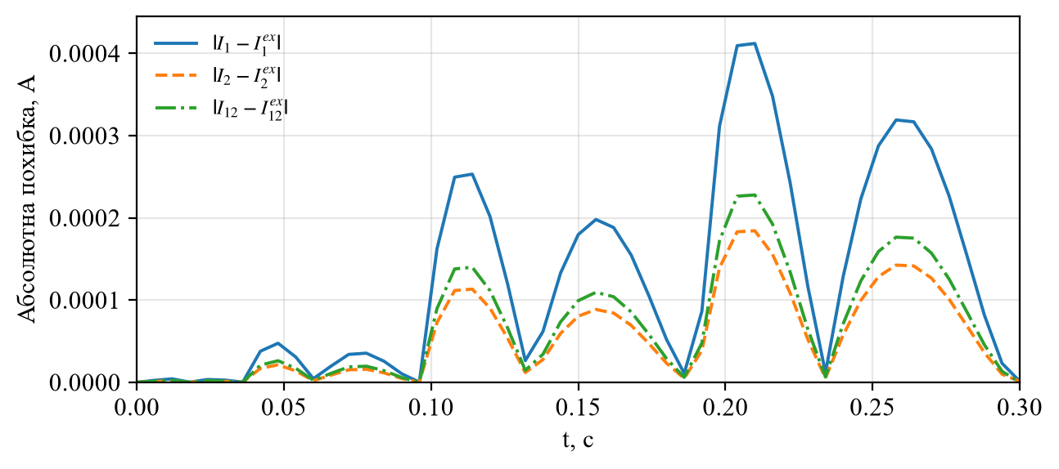
Рисунок 2 – Абсолютні похибки методу Радау відносно аналітичного розв’язку

3 ІНТЕРПОЛЯЦІЯ ТАБЛИЧНИХ ФУНКЦІЙ ПАРАБОЛІЧНОЮ СПЛАЙН-ФУНКЦІЄЮ
Для побудови неперервних залежностей I1(z), I2(z), I12(z) за табличними значеннями, отриманими в розділі 2, застосовано параболічну сплайн-функцію. На кожному інтервалі [z(k); z(k+1)] сплайн має вигляд
$$Sk(z) = akz2 + bkz + ck, k = 0, 1, …, N-1,$$ | (12)
причому у вузлах виконуються умови S(z(k)) = I(k), а в точках стикування забезпечується неперервність самої функції та її першої похідної. У Mathcad Prime коефіцієнти сплайна обчислено функцією pspline(t, I), а значення – функцією interp(vs, t, I, z).
Інтерполяцію виконано незалежно для всіх трьох функцій I1, I2, I12. Оскільки табличні значення задано в 51 вузлі, сплайн проходить точно через кожен вузол. Перевірка точності полягала в обчисленні відхилень між табличними значеннями та значеннями сплайна у вузлах (таблиця 6).
Таблиця 6 – Точність інтерполяції у вузлах
Функція | max|I – S|, А | Середньоквадратичне відхилення, А
I1 | 0 | 0
I2 | 0 | 0
I12 | 0 | 0
Нульові значення похибок пояснюються властивістю інтерполяції: сплайн за побудовою проходить через усі табличні точки. На проміжках між вузлами сплайн є гладкою квадратичною функцією, тому його можна використовувати для обчислення проміжних значень струмів.
Усі три функції на інтервалі [0; 0,3] є монотонними, тому вони не мають внутрішніх екстремумів: найбільші за модулем значення досягаються на правій межі інтервалу. Для побудованих сплайнів отримано I1(0,3) = 266,061 А, I2(0,3) = –84,872 А, I12(0,3) = 181,190 А, що збігається з табличними даними. Графіки сплайнів разом із табличними точками наведено на рисунку 3.
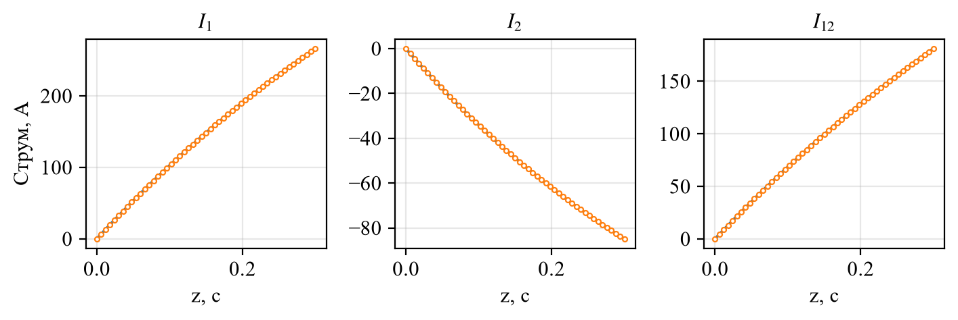
Рисунок 3 – Параболічні сплайн-функції I1(z), I2(z), I12(z) та табличні точки

4 АПРОКСИМАЦІЯ ТАБЛИЧНИХ ФУНКЦІЙ ПОЛІНОМІАЛЬНИМ МЕТОДОМ
Для апроксимації табличних залежностей використано поліном третього степеня, коефіцієнти якого знайдено методом найменших квадратів (МНК):
$P(z) = a0 + a1z + a2z2 + a3z3$. | (13)
Коефіцієнти визначалися з умови мінімуму суми квадратів відхилень
$S(a0, a1, a2, a3) = Σk=0N(Ik - P(zk))2 → min$. | (14)
У матричній формі нормальна система МНК має вигляд (FᵀF)a = FᵀI, де F – матриця Вандермонда, стовпці якої утворені степенями z: 1, z, z², z³. У Mathcad Prime використано функції regress(t, I, 3) та interp(vs, t, I, z). Обчислені коефіцієнти наведено в таблиці 7.
Таблиця 7 – Коефіцієнти поліномів третього степеня
Функція | a0 | a1 | a2 | a3
I1 | 0,013429 | 1107,336900 | −837,826577 | 343,125370
I2 | −0,006009 | −374,554101 | 350,788178 | −150,976047
I12 | 0,007420 | 732,782801 | −487,038399 | 192,149323
Отже, неперервні апроксимувальні функції мають вигляд:
$I1(z) ≈ 343,1254z3 - 837,8266z2 + 1107,3369z + 0,0134$, | (15)
$I2(z) ≈ -150,9760z3 + 350,7882z2 - 374,5541z - 0,0060$, | (16)
$I12(z) ≈ 192,1493z3 - 487,0384z2 + 732,7828z + 0,0074$. | (17)
Точність апроксимації оцінено за максимальним відхиленням, середньоквадратичним відхиленням і відносною похибкою (таблиця 8).
Таблиця 8 – Точність поліноміальної апроксимації
Функція | max|I – P|, А | СКВ, А | Відносна похибка
I1 | 0,0134293 | 0,00533844 | 5,04743·10⁻⁵
I2 | 0,00600917 | 0,00238854 | 7,08029·10⁻⁵
I12 | 0,00742008 | 0,00294991 | 4,09520·10⁻⁵
Максимальне відхилення не перевищує 0,0135 А, а відносна похибка – 7,1·10⁻⁵. Для перевірки в точці z = 0,15 отримано I1 ≈ 148,421 А, I2 ≈ –48,806 А, I12 ≈ 99,615 А, що близько до табличних значень. Графіки апроксимувальних поліномів наведено на рисунку 4.
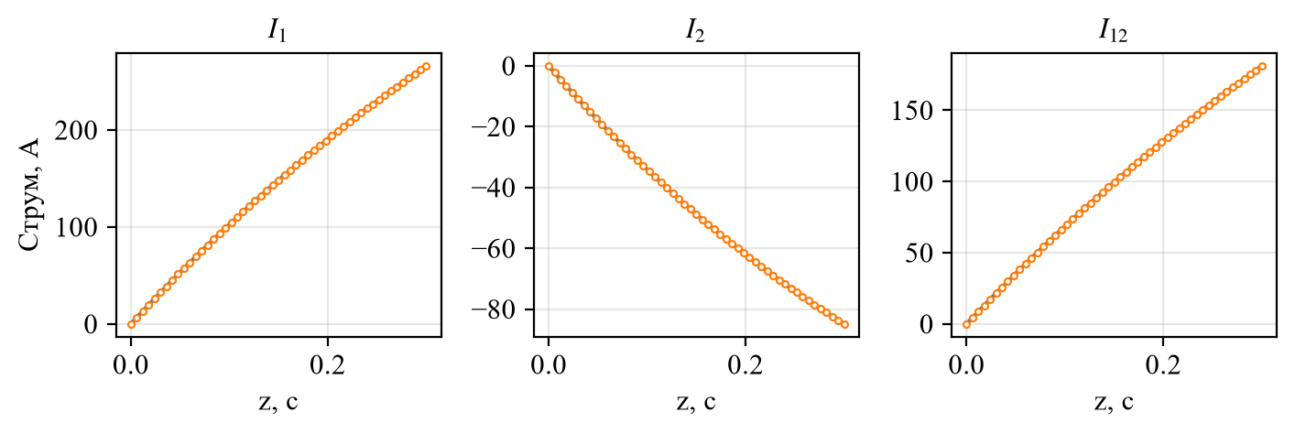
Рисунок 4 – Поліноміальна апроксимація залежностей I1(z), I2(z), I12(z)

5 ОБЧИСЛЕННЯ ВИЗНАЧЕНИХ ІНТЕГРАЛІВ МЕТОДОМ ТРАПЕЦІЙ
Площі, обмежені координатними осями та апроксимувальними функціями I1(z), I2(z), I12(z), обчислено методом трапецій. Для рівномірної сітки з кроком h = (t1 – t0)/N формула методу має вигляд
$Sтр = h·[(f0 + fN)/2 + Σk=1N-1 fk]$, | (18)
де f(k) = P(z(k)) – значення апроксимувальної функції у вузлах z(k) = t0 + kh; N = 50; h = 0,006 с.
Оскільки функція I2(z) на розглянутому інтервалі від’ємна, відповідний інтеграл також від’ємний. Площа, обмежена віссю z та графіком I2(z), дорівнює модулю інтеграла. Результати обчислень наведено в таблиці 9.
Таблиця 9 – Результати чисельного інтегрування методом трапецій
Функція | Sтр, А·с | Sточн, А·с | |ΔS|, А·с | Відносна похибка
I1 | 42,987349 | 42,988579 | 0,00123016 | 2,86159·10⁻⁵
I2 | −14,004861 | −14,005370 | 0,000509128 | 3,63524·10⁻⁵
I12 | 28,982488 | 28,983209 | 0,000721028 | 2,48774·10⁻⁵
Як еталон використано значення інтеграла, обчислене в Mathcad Prime адаптивним алгоритмом з високою точністю. Для I2 додатково оцінено теоретичну похибку методу трапецій за формулою
$Rтр =\frac{M2\left(b - a\right)h2}{12}$, | (19)
де M2 = max|P″(z)| = 701,576. Для I2 отримано Rтр = 6,314·10⁻⁴ А·с, що добре узгоджується з фактичною похибкою 5,091·10⁻⁴ А·с. Отже, метод трапецій забезпечує відносну похибку на рівні 10⁻⁵, що є достатнім для інженерних розрахунків. Заштриховані площі під апроксимувальними кривими показано на рисунку 5.
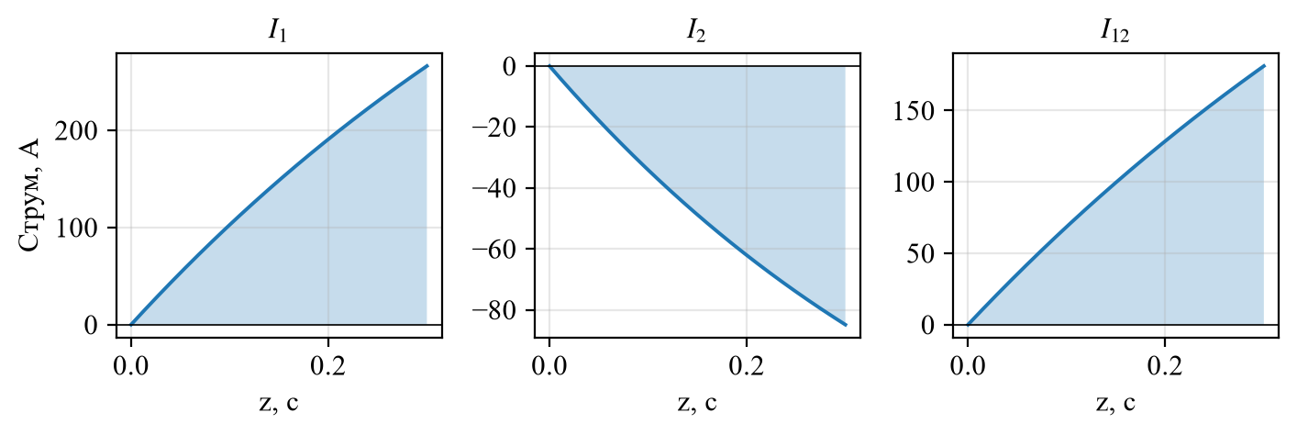
Рисунок 5 – Площі, обчислені методом трапецій для функцій I1(z), I2(z), I12(z)

6 РОЗВ’ЯЗАННЯ СИСТЕМИ ЗА СИНУСОЇДАЛЬНОГО ВПЛИВУ МЕТОДОМ БУЛИША–ШТОЙЄРА
У системі (6) сталу напругу U1 замінено синусоїдальною функцією
U₁(t) = U₁sin(ωt), ω = 10π ≈ 31,4159 рад/с. | (20)
Тоді система диференціальних рівнянь набуває вигляду
$\frac{dI12}{dt}=\frac{U1sin\left(ωt\right)- I12\left(R1 + R12\right)+ I2R1}{L12}$,  $\frac{dI2}{dt}=\frac{U2 - U1sin\left(ωt\right)- I2\left(R1 + R2\right)+ I12R1}{L2}$. | (21)
Початкові умови залишаються нульовими. Період синусоїдального впливу T = 2π/ω = 0,2 с, тому на інтервалі 0…0,3 с розміщується 1,5 періоду. Систему (21) розв’язано методом Булиша–Штойєра (функція Bulstoer) з N = 50 кроками. Значення струмів у характерних точках наведено в таблиці 10, а графіки – на рисунку 6.
Таблиця 10 – Струми за синусоїдального впливу
t, с | I1, А | I2, А | I12, А
0,00 | 0,000 | 0,000 | 0,000
0,03 | 5,382 | 4,183 | 9,565
0,06 | 35,234 | −5,395 | 29,839
0,09 | 50,497 | −7,049 | 43,448
0,12 | 24,680 | 14,037 | 38,717
0,15 | −34,322 | 53,606 | 19,284
0,18 | −90,759 | 91,849 | 1,090
0,21 | −110,522 | 109,747 | −0,774
0,24 | −89,278 | 104,760 | 15,482
0,27 | −56,066 | 92,931 | 36,864
0,30 | −49,373 | 95,668 | 46,295
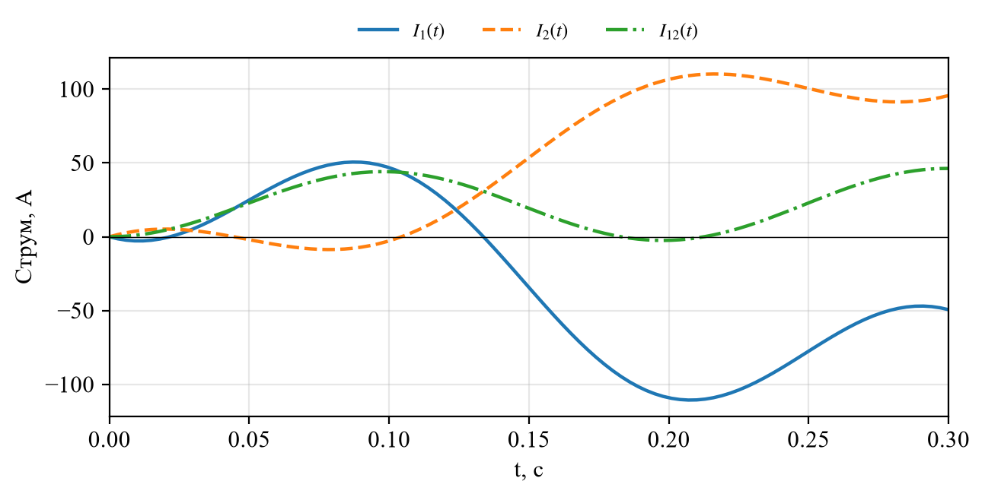
Рисунок 6 – Струми I1(t), I2(t), I12(t) за синусоїдального впливу
На відміну від аперіодичного перехідного процесу, за синусоїдального впливу струми змінюються коливально з періодом 0,2 с. Амплітуда коливань I1 і I2 сягає приблизно 110 А, а I12 – 46 А. Після завершення перехідного процесу коливання мають усталений характер.
Точність розв’язку перевірено методом подвійного прорахунку: систему розв’язано з N = 50 та N = 100 кроків, після чого порівняно значення в кінцевій точці t = 0,3 с. Результати наведено в таблиці 11.
Таблиця 11 – Точність методу Булиша–Штойєра (згущення сітки)
Струм | Розбіжність, А | max|I|, А | Відносна похибка
I1 | 1,45360·10⁻⁷ | 50,619 | 2,87164·10⁻⁹
I2 | 8,26227·10⁻⁸ | 110,288 | 7,49151·10⁻¹⁰
I12 | 6,27374·10⁻⁸ | 46,295 | 1,35517·10⁻⁹
Розбіжність між розв’язками з N = 50 і N = 100 не перевищує 1,46·10⁻⁷ А, а відносна похибка – 2,9·10⁻⁹. Це свідчить про високу точність і збіжність методу Булиша–Штойєра.

7 АПРОКСИМАЦІЯ ФУНКЦІЙ ЗА СИНУСОЇДАЛЬНОГО ВПЛИВУ ЧЕРЕЗ ЛІНЕАРИЗАЦІЮ
Для апроксимації отриманих коливальних залежностей використано лінеаризацію за системою базисних функцій
F(z) = [sin(ωz); cos(ωz); 1]. | (22)
Апроксимувальну функцію подано у вигляді
I(z) ≈ a·sin(ωz) + b·cos(ωz) + c. | (23)
Коефіцієнти a, b, c знайдено методом найменших квадратів. Оскільки функція є лінійною щодо коефіцієнтів, задачу зведено до лінійної системи й розв’язано в Mathcad Prime функцією linfit(t, I, F). Обчислені коефіцієнти наведено в таблиці 12.
Таблиця 12 – Коефіцієнти лінеаризованих апроксимацій
Функція | a (sin) | b (cos) | c
I1 | 4,294817 | −42,669994 | −29,799874
I2 | −2,363998 | 19,443016 | 51,097050
I12 | 1,930819 | −23,226978 | 21,297176
Отже:
$I1(z) ≈ 4,2948sin(ωz) - 42,6700cos(ωz) - 29,7999$, | (24)
$I2(z) ≈ -2,3640sin(ωz) + 19,4430cos(ωz) + 51,0971$, | (25)
$I12(z) ≈ 1,9308sin(ωz) - 23,2270cos(ωz) + 21,2972$. | (26)
Якість апроксимації оцінено за максимальним і середньоквадратичним відхиленнями (таблиця 13).
Таблиця 13 – Відхилення лінеаризованих апроксимацій
Функція | max|I – Iлін|, А | СКВ, А
I1 | 72,4699 | 44,7803
I2 | 70,5401 | 44,7400
I12 | 1,92980 | 0,669628
Для I12 лінеаризована залежність описує дані добре: максимальне відхилення становить 1,93 А. Для I1 і I2 відхилення значно більші (близько 70 А), оскільки ці струми містять аперіодичну складову, яка не описується базисом sin/cos + стала. Це видно на рисунку 7: коливальна складова відтворюється, але постійна складова та амплітуда описуються наближено.
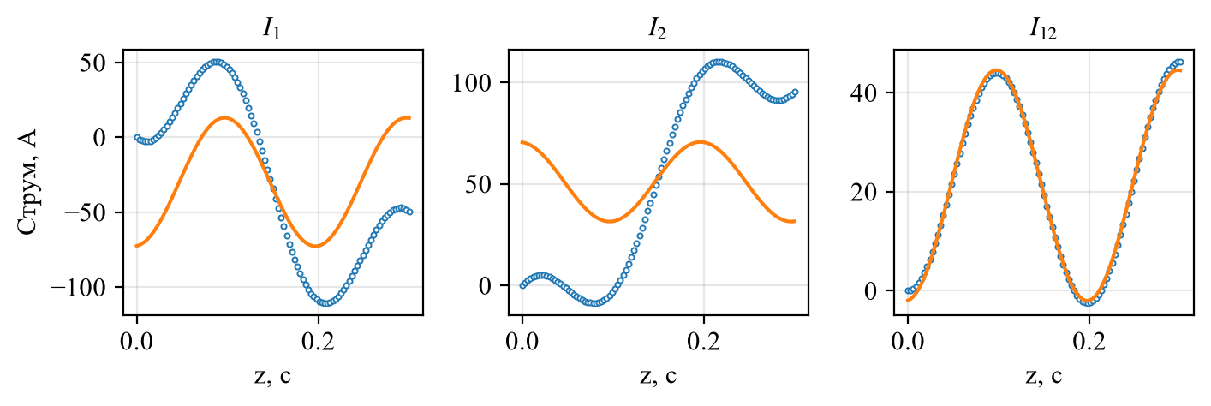
Рисунок 7 – Лінеаризовані апроксимації I1(z), I2(z), I12(z)

8 РОЗВ’ЯЗАННЯ НЕЛІНІЙНИХ РІВНЯНЬ МЕТОДОМ ДИХОТОМІЇ
Корені рівнянь I1(z) = 0, I2(z) = 0, I12(z) = 0, де як I(z) використано лінеаризовані залежності (24)–(26), знайдено методом дихотомії (половинного ділення). На кожному кроці інтервал [a; b], на кінцях якого функція має різні знаки, ділиться навпіл; вибирається та половина, де зберігається зміна знака. Ітерації повторюються, доки довжина інтервалу не стане меншою за задану точність ε = 10⁻⁵.
Початковий інтервал для всіх функцій прийнято [0; 0,1]. Результати наведено в таблиці 14 та на рисунку 8.
Таблиця 14 – Корені нелінійних рівнянь, знайдені методом дихотомії
Рівняння | Відрізок | Корінь z*, с | |f(z*)|, А | Примітка
I1(z) = 0 | [0; 0,1] | 0,0712616 | 8,91046·10⁻⁴ | корінь існує
I2(z) = 0 | [0; 0,1] | – | 31,6538 | коренів немає
I12(z) = 0 | [0; 0,1] | 0,0106781 | 5,49493·10⁻⁴ | корінь існує
Для I1 і I12 отримано корені z1* = 0,071262 с та z12* = 0,010678 с; значення функцій у цих точках не перевищують 8,9·10⁻⁴ А, що підтверджує збіжність методу із заданою точністю. Кількість ітерацій для досягнення ε = 10⁻⁵ становить 14.
Рівняння I2(z) = 0 на відрізку [0; 0,1] не має кореня: лінеаризована функція I2(z) = –2,3640sin(ωz) + 19,4430cos(ωz) + 51,0971 набуває лише додатних значень, оскільки її мінімальне значення дорівнює 51,0971 – √(2,3640² + 19,4430²) ≈ 31,51 А. Тому метод дихотомії не може знайти корінь: після перевірки знаків на кінцях відрізка він повертає межу b = 0,1, а |f(b)| = 31,65 А. Це не є похибкою методу, а відображає відсутність дійсного кореня в заданому інтервалі.
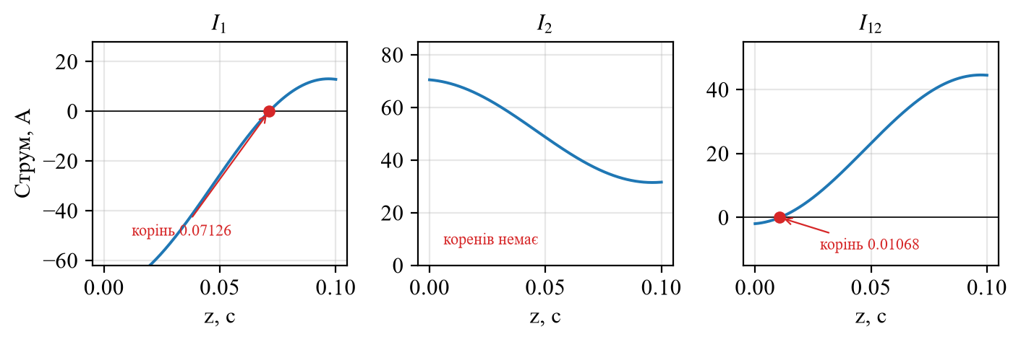
Рисунок 8 – Ілюстрація визначення коренів методом дихотомії

ВИСНОВКИ
У ході виконання розрахунково-графічної роботи для варіанта 22 розв’язано комплекс взаємопов’язаних задач числового аналізу: систему лінійних алгебраїчних рівнянь, систему диференціальних рівнянь за сталого та синусоїдального впливу, виконано інтерполяцію, апроксимацію, чисельне інтегрування та знайдено корені нелінійних рівнянь. Для кожного методу окремо обчислено похибки та перевірено точність отриманих результатів.
Основні результати роботи такі.
1. СЛАР розв’язано методом Гауса. Отримано I1 = 658,901 А, I2 = –6,954 А, I12 = 651,947 А. Максимальна нев’язка ΔI = R·I – U становить 1,18·10⁻¹³ А, що відповідає машинній точності.
2. Систему диференціальних рівнянь розв’язано методом Радау з кроком h = 0,006 с. Порівняння з аналітичним розв’язком дало максимальну абсолютну похибку 4,12·10⁻⁴ А та відносну 1,55·10⁻⁶. Усталені значення струмів збігаються з розв’язком СЛАР, що підтверджує правильність моделі.
3. Параболічна сплайн-інтерполяція відтворює табличні значення у вузлах точно (похибка 0). Поліноміальна апроксимація третього степеня забезпечує максимальне відхилення 0,0135 А та відносну похибку не більше 7,1·10⁻⁵.
4. Метод трапецій дав значення площ 42,9886 А·с для I1, 14,0054 А·с для I2 та 28,9832 А·с для I12; відносна похибка не перевищує 3,64·10⁻⁵, що узгоджується з теоретичною оцінкою.
5. За синусоїдального впливу метод Булиша–Штойєра забезпечив розбіжність між розв’язками з N = 50 і N = 100 не більше 1,46·10⁻⁷ А. Лінеаризація добре описала I12 (максимальне відхилення 1,93 А), тоді як для I1 і I2 відхилення становить близько 70 А через наявність аперіодичної складової.
6. Методом дихотомії знайдено корені I1(z) = 0 та I12(z) = 0: z = 0,071262 с і z = 0,010678 с. Рівняння I2(z) = 0 у заданому інтервалі не має дійсних коренів, оскільки лінеаризована функція I2(z) є додатною.
Узагальнені показники точності розглянутих методів наведено в таблиці 15.
Таблиця 15 – Узагальнені показники точності
Метод | Показник точності | Значення
Метод Гауса | max|ΔI| | 1,18·10⁻¹³ А
Метод Радау | max|I – Iанал| / відносна | 4,12·10⁻⁴ А / 1,55·10⁻⁶
Параболічна інтерполяція | max|I – S| у вузлах | 0
Поліноміальна апроксимація | max|I – P| / відносна | 0,0135 А / 7,08·10⁻⁵
Метод трапецій | max|ΔS| / відносна | 0,00123 А·с / 3,64·10⁻⁵
Метод Булиша–Штойєра | Розбіжність | 1,46·10⁻⁷ А
Лінеаризація | max|I – Iлін| | 72,47 А (I1), 1,93 А (I12)
Метод дихотомії | |f(z*)| | 8,91·10⁻⁴ А
Отже, для розв’язання розглянутих задач доцільно обирати методи, що забезпечують задану точність за прийнятних обчислювальних витрат: для СЛАР – метод Гауса, для жорстких систем диференціальних рівнянь – метод Радау, для гладких табличних залежностей – сплайн-інтерполяцію або поліноміальну апроксимацію, для інтегралів – метод трапецій, а для нелінійних рівнянь – метод дихотомії за умови попереднього відокремлення коренів.

ПЕРЕЛІК ПОСИЛАНЬ
1. ДСТУ 8302:2015. Інформація та документація. Бібліографічне посилання. Загальні положення та правила складання. Київ : ДП «УкрНДНЦ», 2016. 18 с.
2. Методичні вказівки щодо виконання розрахунково-графічних робіт з навчальної дисципліни «Числові методи» для студентів денної форми навчання зі спеціальності 122 – «Комп’ютерні науки» / уклад. Н. М. Істоміна та ін. Кременчук : КрНУ, 2023. 43 с.
3. Коссак О. М. Числові методи : навчальний посібник. Львів : Видавництво Львівської політехніки, 2017. 408 с.
4. Фельдман Л. П., Петренко А. І., Дмитрієва О. А. Чисельні методи в інформатиці : підручник. Київ : Видавнича група BHV, 2006. 480 с.
5. Chapra S. C., Canale R. P. Numerical Methods for Engineers. 8th ed. New York : McGraw-Hill Education, 2021. 1008 p.
6. Бахвалов Н. С., Жидков Н. П., Кобельков Г. М. Численные методы. Москва : БИНОМ. Лаборатория знаний, 2015. 636 с.
7. PTC Mathcad Prime 10 Help Center. URL: https://www.mathcad.com/en/ (дата звернення: 20.10.2026).

